情報可視論 final report

2017/6/16

170x206x 亀井 航太

今回、授業のスライドで紹介されていたサンプルコードに以下の機能を加えた。

1. 色を変更できるcolorバーを追加した。
2. ハイドロゲンデータを可視化できるようにし、二つのデータを選択できるようにした。
3. shaderとReflectionを様々なものに変更できるようにした。

実行するためには値やデータを変更したあと、applyボタンを押さなければならない。

以下に今回作成したプログラムの実行例を添付しておく。

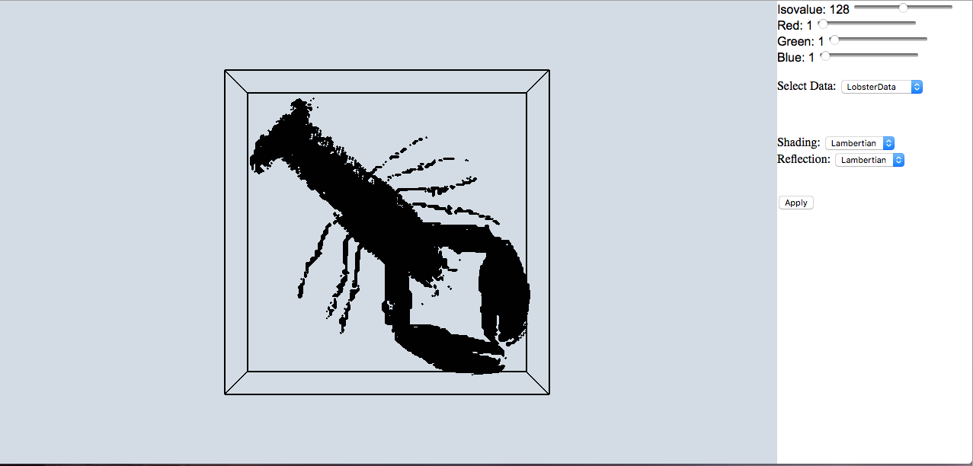

図1.初期状態

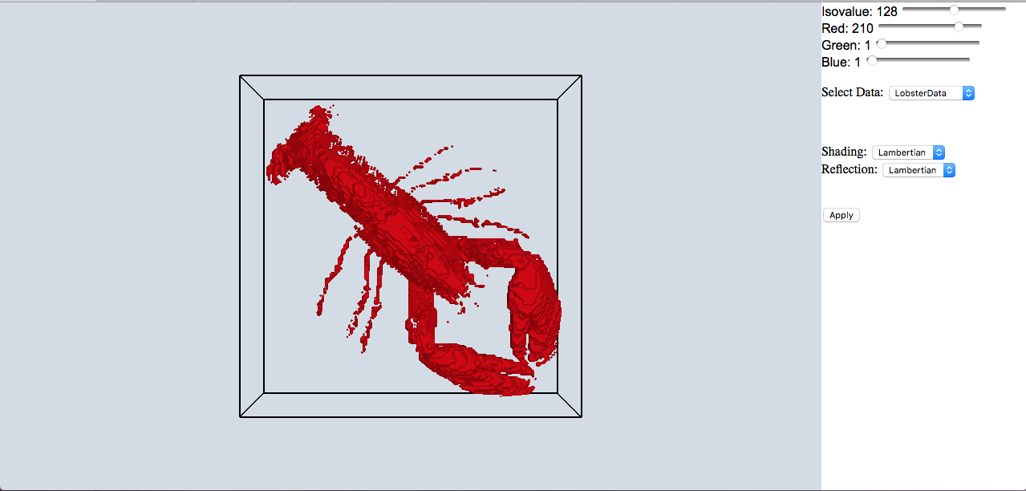

図2 色の変更

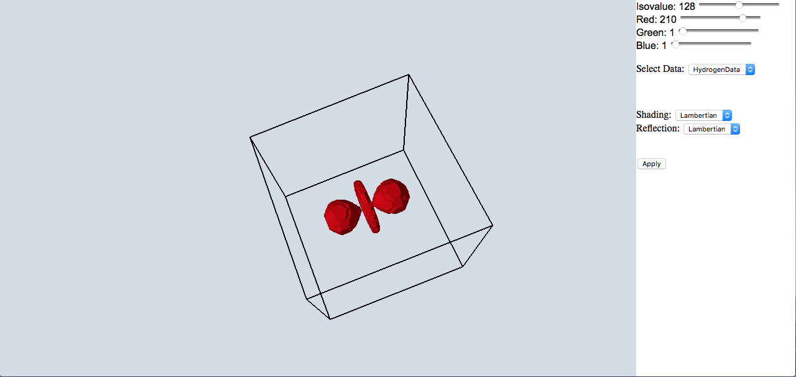

図3 ハイドロゲンを選択

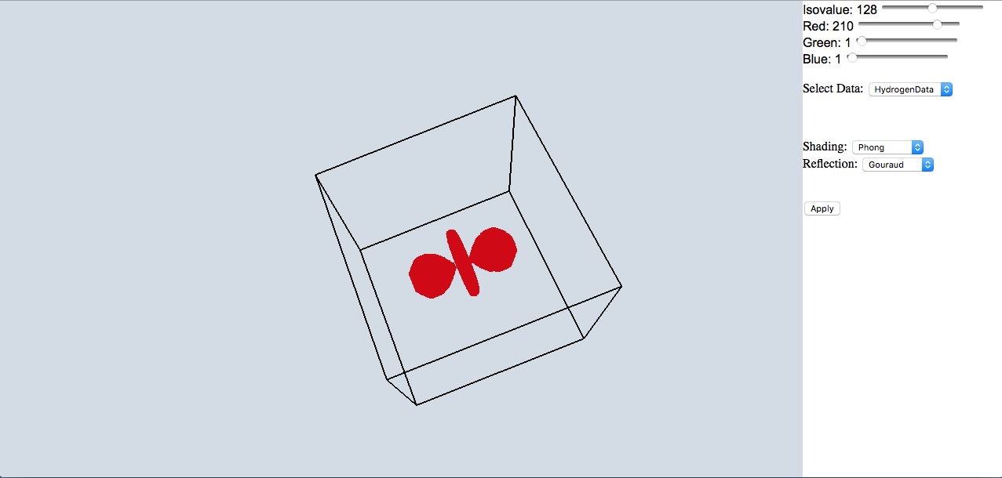

図4 shaderとReflectionの変更